Инструкция по работе с сайтом http://дистант.золотоесечение66.рф
Контактные данные администратора, по которым можно обратиться за помощью
Почта: kp.e.burg@gmail.com
Мобильный телефон: 89122326465
1) При входе на сайт появляется данное окно. Нажимаем на кнопку «Создать учётную запись», попадаем на второй этап. ВОЙТИ НА САЙТ ПО ДАННЫМ, КОТОРЫЕ БЫЛИ ИСПОЛЬЗОВАНЫ ПРИ РЕГИСТРАЦИИ В БАЗЕ ИЛИ НА САЙТЕ ЗОЛОТОГО СЕЧЕНИЯ НЕ ПОЛУЧИТСЯ – НУЖНО ЗАНОВО РЕГИСТРИРОВАТЬСЯ
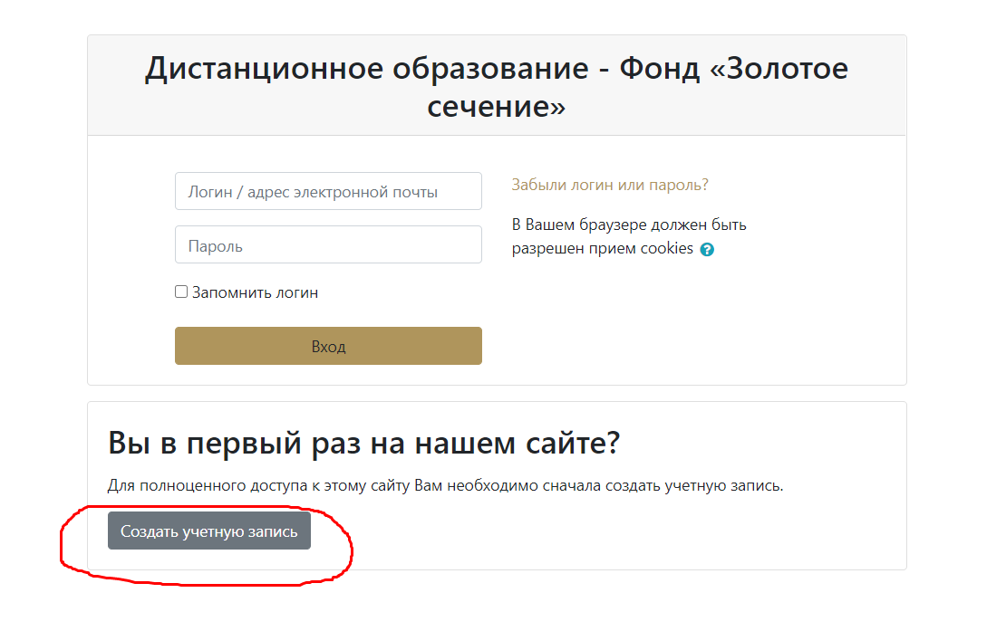
2) На 2 этапе нужно заполнить информацию о своём аккаунте
- Логин- любой набор букв (можно использовать логин, который вы получали ранее или придумать новый)
- Пароль должен содержать символов - не менее 8, цифр - не менее 1, строчных букв - не менее 1, прописных букв - не менее 1, не менее 1 символов, не являющихся буквами и цифрами, например, таких как *, - или #. (можно использовать пароль, который вы получали ранее или придумать новый)
- Адрес электронной почты- ваша электронная почта, которую вы используете. Вводите её внимательно, так как на эту почту ПРИДЁТ ССЫЛКА ДЛЯ ПОДТВЕРЖДЕНИЯ РЕГИСТРАЦИИ
- Имя, Фамилия, Город и Страна- пишите свои данные с большой буквы
- Поставить галочку напротив пункта «Я понял и согласен» (отмечено на рисунке)
ВСЕ ПУНКТЫ ЯВЛЯЮТСЯ ОБЯЗАТЕЛЬНЫМИ ДЛЯ ЗАПОЛНЕНИЯ
После заполнения всех полей, нажать на кнопку «Создать учётную запись» (отмечено на рисунке)
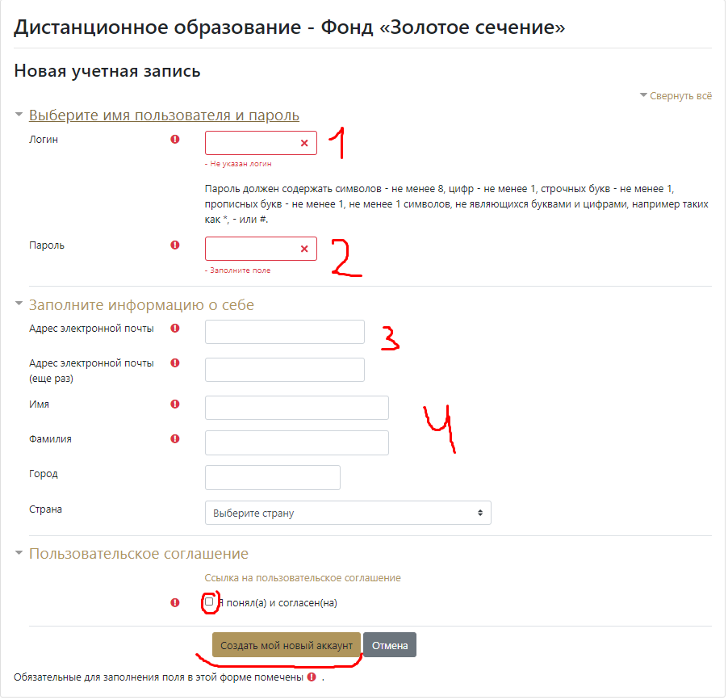
- После создания аккаунта на УКАЗАННУЮ ВАМИ ПОЧТУ придёт письмо с ссылкой, по которой нужно перейти для подтверждения регистрации (см. рисунок). Нажимаем на неё и ваша учетная запись подтверждена, после нажатия на ссылку вы снова попадёте на сайт дистант.золотоесечение66.рф
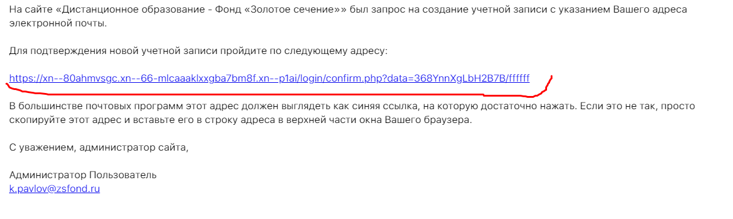
- После того, как пройден этап регистрации и подтверждения регистрации, нужно записаться на тот курс, на который вы прошли для этого нужно:
  - Перейти на раздел «домашняя страница», он находится в столбце слева (смотри рисунок). Если вы не видите данную надпись- нужно нажать на иконку, на которой нарисованы три линии (смотри рисунок) и тогда вы сможете увидеть данный раздел.
  - Перейдя в раздел «Домашняя страница», выпадает список доступных курсов, среди них нужно найти свой и нажать на его название (см. рисунок).
  - Нажав на надпись, вы перейдёте на курс, затем нужно нажать на кнопку записаться на курс (см. рисунок) и вы будете записаны.
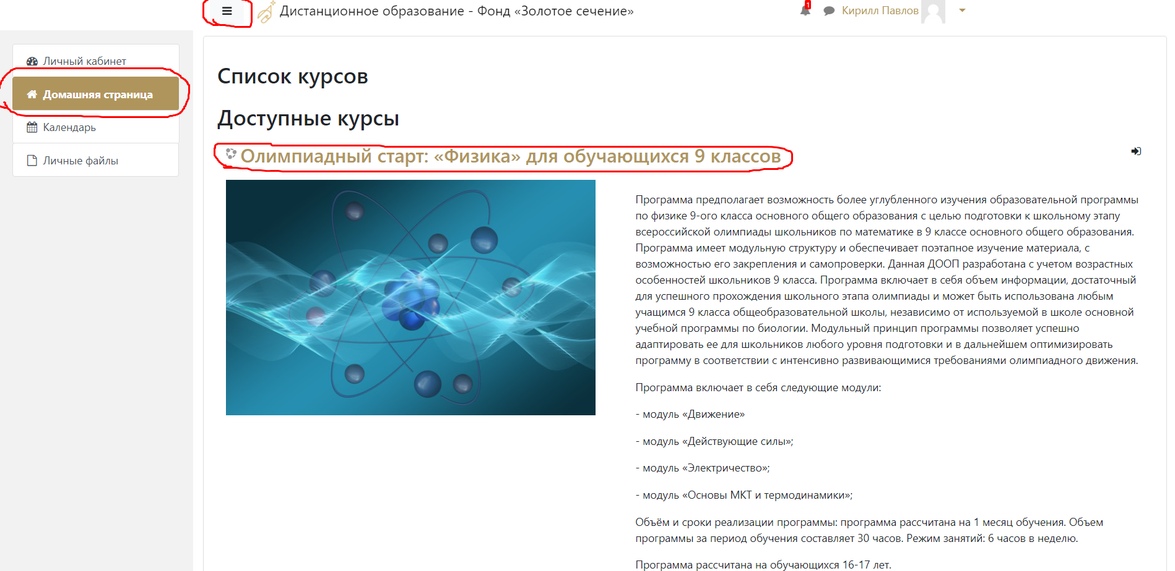
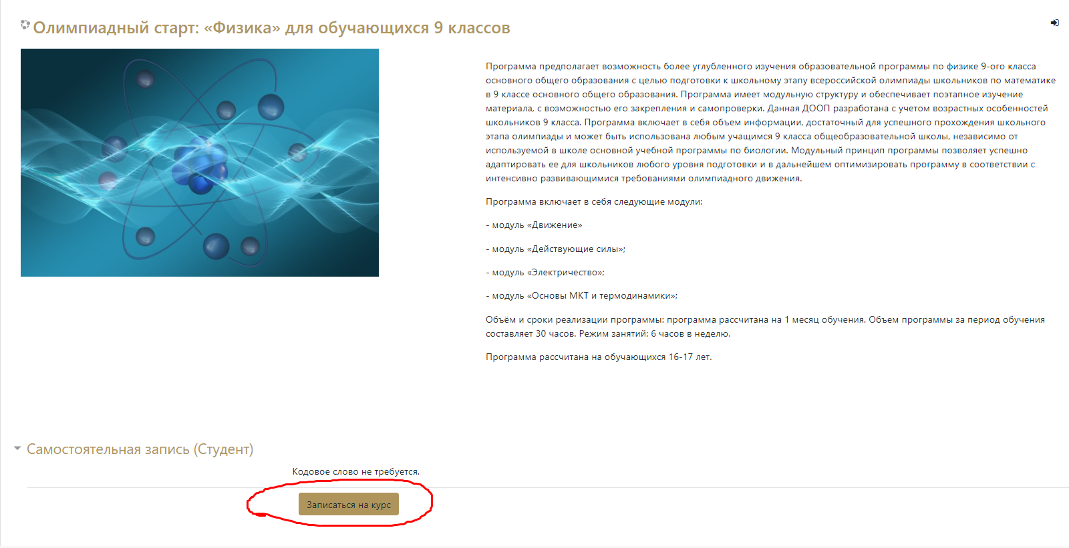
- Если вы уже зарегистрированы, но не указывали свой город при регистрации, пожалуйста, проделайте шаги, которые указаны на фото ниже

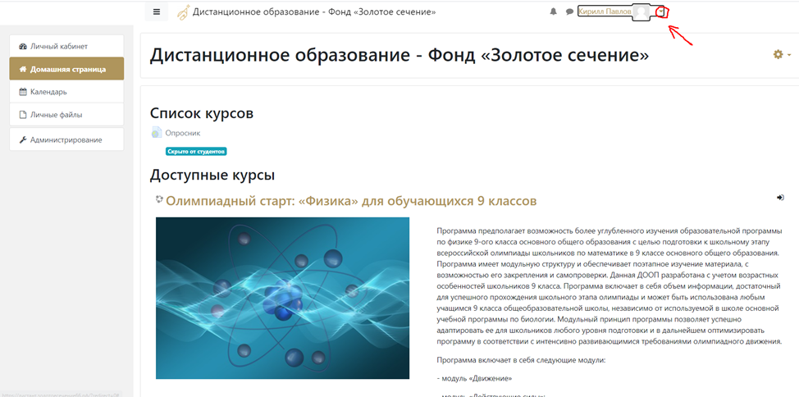
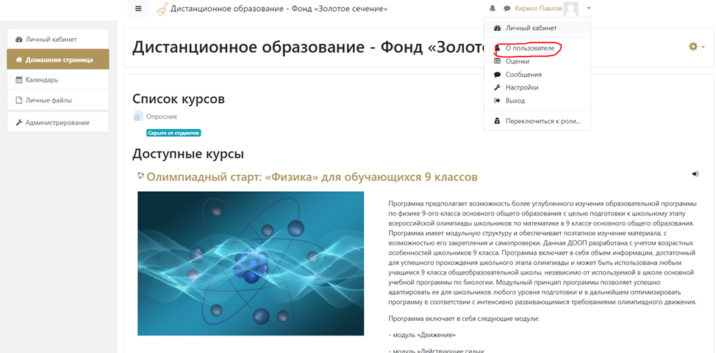
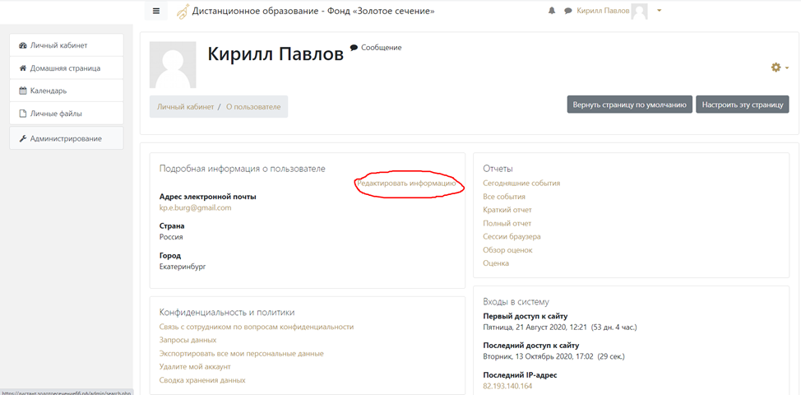
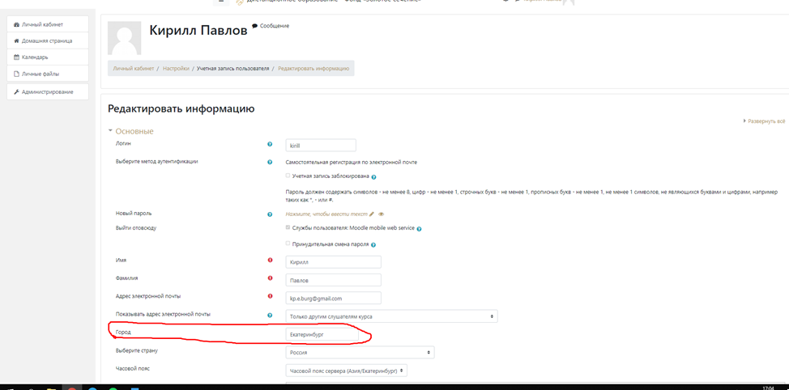
После того как впишите свой город в графу нужно нажать клавишу ENTER
- Если возникает проблема с тем, что не приходит письмо с подтверждением регистрации - нужно подождать немного (не больше получаса), возможно, письмо придёт чуть позже. Если письмо так и не пришло после получаса ожидания - необходимо написать или позвонить администратору сайта.
- Если вы регистрировались ДО 12 ОКТЯБРЯ, вам могло не приходить письмо с подтверждением регистрации, и значит вы не прошли её до конца. Чтобы попасть на образовательный портал вам будет необходимо зарегистрироваться заново и после этого должно прийти письмо для подтверждения регистрации. Если данная процедура не помогла - можно написать администратору.
- На каждом курсе будет организован форум, для того чтобы вы могли задавать вопросы преподавателям и писать об ошибках, которые вы заметите в ходе прохождения дистанционного курса. Процесс освоения учебного курса (прохождение тестов и контрольных заданий) будет виден преподавателям, и они могут дать обратную связь обучающимся.
- Окончательные дополнительные списки будут опубликованы 15 октября.

